Сегодня 1 июня в МАО «Киевской СОШ» прошел праздник посвященный Дню защиты детей.

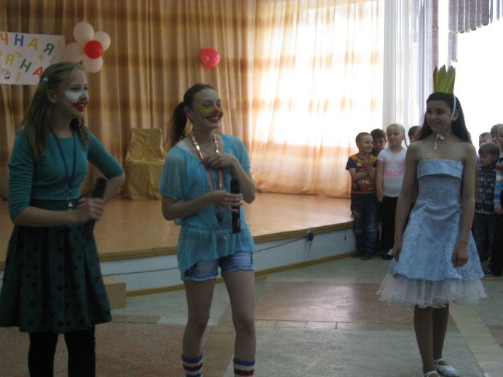Игровая программа «Праздник детства» собрал более 200 учащихся, а так же их родителей.

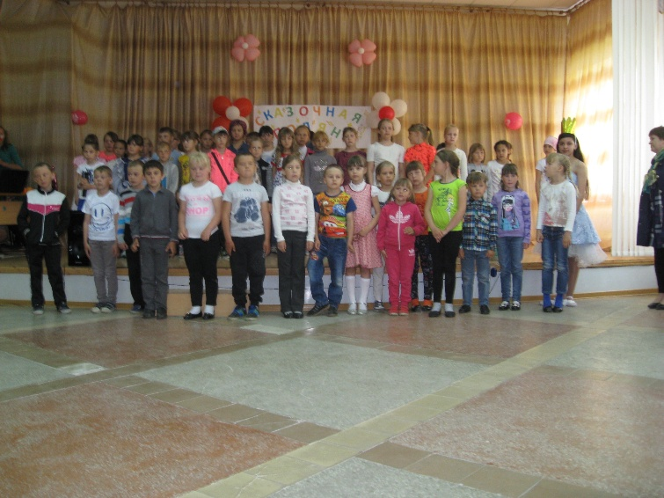Гостей встречала капризная принцесса, которая увлекла в сказочную «Страну детства». В этой стране ребят ждали веселые клоуны. Они познакомились с детьми сыграв с ними, а дети в свою очередь поблагодарили их песенным флеш-мобом «У моей России длинные косички».

После исполнения песни на сказочной поляне появились герои из любимой сказки «Золушка» на новый лад. Сказка закончилась танцевальным флеш-мобом и приглашением ребят на станции.

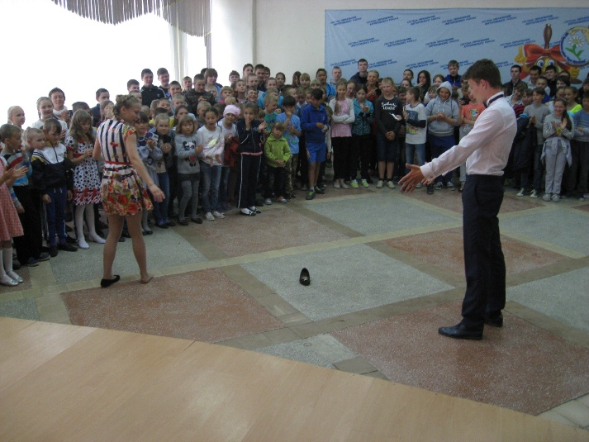После выполненных заданий, на станциях, ребята каждого класса получили сладкие призы.